Miércoles 9 de enero
1 Juan 4,11-18: Dios permanece en nosotros
Salmo 71 Que todos los pueblos te sirvan, Señor.
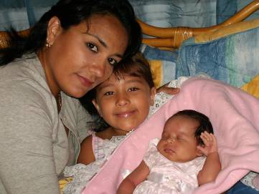
Marcos 6, 45-52: Jesús caminó sobre el lago “Después que se saciaron los cinco mil hombres, Jesús en seguida apremió a los discípulos a que subieran a la barca y se le adelantaran hacia la orilla de Betsaida, mientras él despedía a la gente. Y después de despedirse de ellos, se retiró al monte a orar. Llegada la noche, la barca estaba en mitad del lago, y Jesús, solo, en tierra. Viendo el trabajo con que remaban, porque tenían viento contrario, a eso de la madrugada, va hacia ellos andando sobre el lago, e hizo ademán de pasar de largo. Ellos, viéndolo andar sobre el lago, pensaron que era un fantasma y dieron un grito, porque al verlo se habían sobresaltado. Pero él les dirige en seguida la palabra y les dice: Ánimo, soy yo, no tengáis miedo. Entró en la barca con ellos, y amainó el viento. Ellos estaban en el colmo del estupor, pues no habían comprendido lo de los panes, porque eran torpes para entender”
La carta de Juan
- Sigue hablando del amor de Dios y nuestro.
- Si el nos ama también nosotros debemos amar.
- De ahí, que referimos el último versículo: “Quien tiene amor no tiene temor y tampoco se cansa de amar”
Habrá que recordar a primera de Corintios 13
El amor es paciente, es servicial;
El amor no tiene envidia,
No es presumido ni orgulloso;
No es grosero ni egoísta,
No se irrita, no toma en cuenta el mal;
El amor no se alegra de la injusticia;
Se alegra de la verdad.
Todo lo excusa, todo lo cree,
Todo lo espera, todo lo tolera.
Ese amor de Dios
- Nos compromete a nosotros
- Es un compromiso para con los demás.
La oración es muy importante
- Jesús ora en soledad, normalmente antes de acontecimientos importantes,
- Es la forma de comunicarse directamente con Dios.
- Nos inculca la necesidad de orar y confiar en que Dios escucha siempre.
- En esa oración Jesús vence el mal y está por sobre las fuerzas de la naturaleza.
¿Reconocemos que Jesús nos sale al encuentro diciendo “¡ánimo, no temas, soy Yo!”?

Todos somos necesarios
Si una nota dijera: una nota no hace melodía
No habría sinfonía.
Si la palabra dijera: Una palabra no puede hacer una página
No habría libro.
Si el grano de trigo dijera: un grano de trigo no puede sembrar
No habría cosecha.
Si el hombre dijera: un gesto de amor no puede salvar a la humanidad
Nunca habría justicia, ni paz, ni dignidad, ni felicidad sobre la tierra.
diosbendice1@cantv.net

